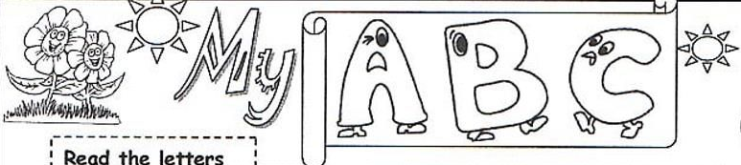

Задание 1. Напиши в кружках недостающие буквы в алфавитном порядке.
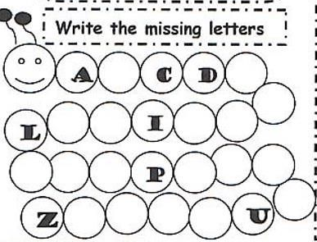
Задание 2. Допишите, какие буквы идут до и после указанной буквы английского алфавита.
__ С __, __ H __, __ J __, __ K __, __ W __,
__ K __, __ T __, __ В __, __ Y __, __ Q __,

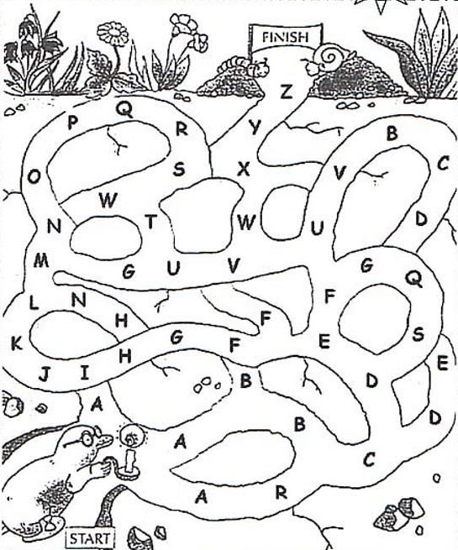
Задание 3. Помоги кроту найти дорогу домой, для этого тебе нужно соединить буквы в алфавитном порядке, не пропуская ни одной буквы. Задание 4. Обведите букву b, подчеркните букву d. Посчитайте количество букв.
b b d b b d d d b d b d d d b d b b d b d b d b d b b d b d
Количество: b-> ___, d-> ___.

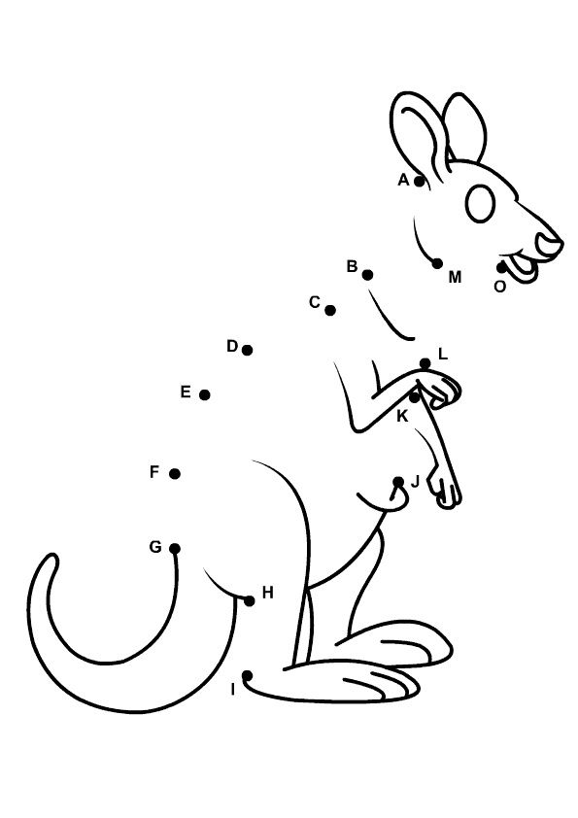
Задание 5. Дорисуй кенгуру, для этого ты должен соединить буквы в алфавитном порядке.

Задание 6. Обведи букву m, подчеркните букву n. Посчитай количество букв.
m n m n n m n n m m m n m n m m n m n m m n m n m
Количество: m-> ___, n-> ___.

Задание 7. Соедини линией строчные и прописные буквы.
A  K  L  В  E  M | e  m  k  l  b  a | N  P  Q  F  C  O | q  c  f  o  p  n |  | Y  V  U  H  R  I | h  r  i  v  y  u | G  D  V  J  S  T | d  s  j  g  t  v

Задание 3. Cоедини буквы в алфавитном порядке.
